ПРАВИЛА ПОДГОТОВКИ
К ЛАБОРАТОРНЫМ
И ДИАГНОСТИЧЕСКИМ
ИССЛЕДОВАНИЯМ

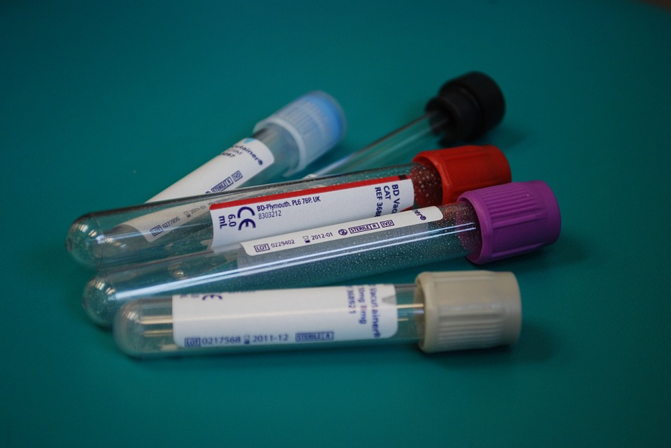

Лабораторные методы исследования

Общие правила подготовки пациентов к сдаче анализов и сбору биоматериала………………………5
1. Анализы крови. 6
Дополнительные преаналитические требования к ряду параметров крови:..................................... ..6 1.1 ЭПР-тест………………………………………………………………………………………………....6
1.2 Глюкозотолерантный тест………………………………………………...…………………………7
1.3 Пренатальная диагностика (диагностика врожденных патологий плода)………………………..8
1.4 Аллергология…………………………………………………………………………………………8
1.5 ВИЧ……………………………………………………………………………………………………8
1.6 Анализ крови на наличие тяжёлых металлов и микроэлементов 8
1.7 Комплексы исследований……………………………………………………………………………8
2. Анализы мочи. 9
Общие правила подготовки к сбору мочи 9
2.1 Общий анализ мочи 9
2.2 Проба по Зимницкому........................................................................................................................10
2.3 Биохимическое исследование мочи, проба Реберга.......................................................................10
2.4 Техника сбора суточной мочи. 10
2.5 Гормоны в моче 11
2.6 Бактериологическое исследование мочи.........................................................................................11
2.7 UBC в моче (Специфический антиген рака мочевого пузыря)……………………………….… 12
2.8 ПЦР исследования мочи……………………………………………………………………………12
2.9 Химико-токсилогические исследования мочи............................................................................... 12

3. Анализы кала............................................................................................................................................12
Общие правила подготовки к исследованиям кала............................................................................ 12
3.1 Общий анализ (копрология), гельминты, простейшие…………………………………………...13
3.2 Кал на углеводы…………………………………….…………………………………………….…13
3.3 Кал на дисбактериоз и кишечные инфекции:……………………………………………………. 13
3. 4 Кал на скрытую кровь……………………………………………………………………………...14
3.5 Исследование на энтеробиоз……………………………………………………………………….14
3.6 Антигены простейших (лямблии, амёбы, криптоспоридии) в кале…………………………..…14
Токсины А и В Clostridium difficile (клостридий) в кале 14
3.7Антигены ротавирусов и аденовирусов в кале…………………………………………………….15
4. Исследования спермы. 15
4.1 Спермограмма 15
4.2 Бактериологическое исследование спермы……………………………………………………….15
5. Бактериологическое исследование грудного молока………………………………………………...15
6. Мазок из носа, уха на микрофлору. 16
7. Мазки урогенитальные для исследования на микрофлору…………………………………………..16
8. Мазки урогенитальные для исследования на ПЦР 16
9. Мазки урогенитальные для цитологического исследования…………………………………….......16
10. Мазок с конъюнктивы для исследования на микрофлору…………………………………............17
11. Мазок с конъюнктивы на ПЦР исследования……………………………………………………….17
12. Анализ на патогенные грибы, демодекс……………………………………………………………..17
13. Соскоб из прямой кишки на посев на кишечную группу, на условно патогенную флору……….17
14. Образцы мокроты 17
15. Образцы слюны………………………………………………………………………..………………17
16. Химико-токсилогические исследования волос 17
17. Молекулярно-генетические исследования…………………………………………………………..18
17.1 Определение биологического родства, генетическая экспертиза……………………………18
18. Правила оформления документов при проведении молекулярно-генетических исследований с целью определения возможного родства.................................................................................................. 22
19. Молекулярно-генетические исследования………. 23
Ультразвуковые методы исследования

20. Дыхательный тест на определение H.Pilory (хеликобактер) (без ЭГДС-гастроскопии)…....……23
21. Брюшная полость, УЗДГ магистральных сосудов внутренних органов…………...………………24
22. Брюшная полость с определением функции желчного пузыря…………………………………….24
23. Эластография…………………………………………………………………………………………..25
24. Комплексное УЗИ для женщин……………………………………………………………………….25
5. Комплексное УЗИ для мужчин………………………………………………………………………...25
26. Кольпоскопия……………………………………………………………………………………..........26
27. Предстательная железа(ТРУЗИ)……………………………………………………………………...26
28. Мочевой пузырь……………………………………………………………………………………….26
29. мочевой пузырь с определением остаточной мочи…………………………………………………26
30. Молочные железы……………………………………………………………………………………..26
31. УЗИ полых органов (пилорического отдела желудка)……………………………………………...27
32. ЭХО-сердца…………………………………………………………………………………….………27
33. ХОЛТЕР………………………………………………………………………………………………..28
34. СМАД…………………………………………………………………………………………………..28
35. ЭХО-гистеросальпингография (ЭХО-ГГС) Соногистероскопия…………………………………..29

Инструментальные методы исследования

36. Эндоскопия, гастроскопия, ЭГДС……………………………………………………………………29
37. Колоноскопия………………………………………………………………………………………….30
38. Ректороманоскопия……………………………………………………………………………………32
39. КТ брюшной полости, забрюшинного пространства, почек с применением контрастного вещества…………………………………………………………………………………………………....32
40. Тредмил-тест…………………………………………………………………………………………..32
41. Спирометрия(Спирография)………………………………………………………………………….33
42. ГСГ(гистеросальпингография)……………………………………………………………………….33
43. Экскреторная урография……………………………………………………………………………...34
44. Маммография………………………………………………………………………………………….34

.

ОБЩИЕ ПРАВИЛА ПОДГОТОВКИ ПАЦИЕНТОВ К СДАЧЕ АНАЛИЗОВ И СБОРУ БИОМАТЕРИАЛА

Перечень исследований, требующих доставки биоматериала в лабораторию в день взятия биоматериала.

Необходимо ориентировать пациентов на сдачу анализов по курьерскому графику клиники:

Исследования, которые необходимо сдавать строго натощак.
Должно пройти не менее 12 часов после последнего приема пищи

Вид биоматериала | Вид исследования | Показатели
Кровь | параметры липидного профиля | холестерин, ЛПНП, ЛПВП, триглицериды, алипопротеиды
Кровь | параметры углеводного обмена | глюкоза, глюкозотолерантный тест
Кровь | гормоны поджелудочной железы | инсулин, инсулиновый тест, С-пептид, гастрин, лептин
Кровь | маркеры костного метаболизма | паратгормон, кальцитонин, остеокальцин.
Кровь | нейромедиаторный обмен | серотонин в крови
Кровь | диагностика аллергии | гистамин в крови
Мазок (соскоб) | микробиологические исследования | Мазок из зева

Исследования, которые можно сдавать не натощак и до отъезда последнего курьера, можно сдавать в течение всего дня.
При сдаче анализов допускается прием легкого завтрака и сдача крови после 4-6 часового голодания (если нет возможности сдать анализы утром натощак после 8-12 часового ночного голодания)

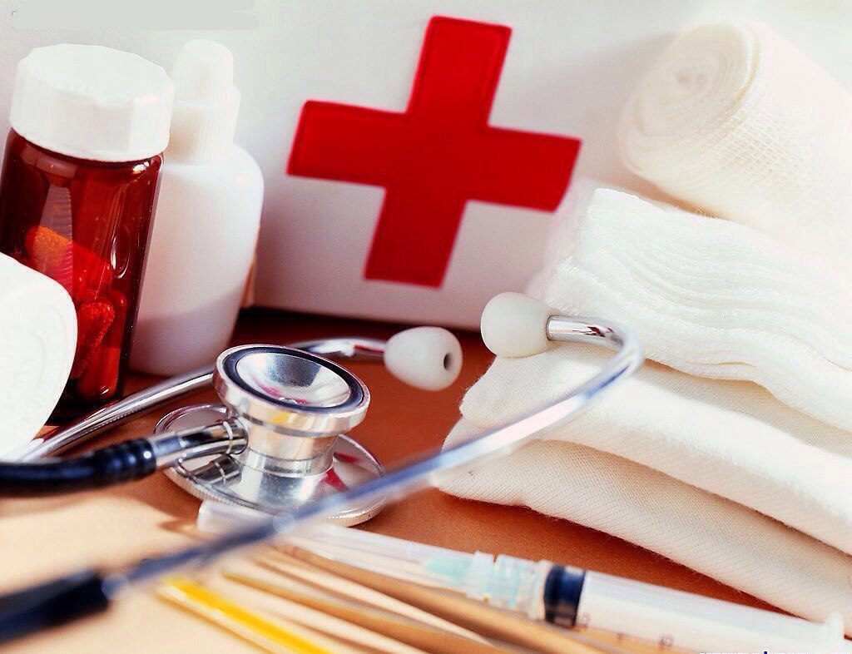

Анализы крови

Общие правила к сдаче крови
За два часа до сдачи крови на исследование пациенту необходимо воздержаться от курения.
Прием воды на показатели крови влияние не оказывает.
Показатели ряда гормональных исследований (кортизол, ренин, ангиотензин и др.) могут существенно меняться в течение дня, поэтому желательно эти анализы сдавать в одно и то же время, лучше в утренние часы. Именно для утренних показателей рассчитаны все лабораторные нормы.

Половые гормоны (ФСГ, ЛГ, пролактин, эстриол, эстрадиол, прогестерон) следует сдавать только в тот день менструального цикла, который был назначен врачом!

Дополнительные преаналитические требования к ряду параметров крови:

1.1 ЭПР-тест

РАННЯЯ ДИАГНОСТИКА ОНКОЛОГИЧЕСКИХ ЗАБОЛЕВАНИЙ И КОНТРОЛЬ ЛЕЧЕНИЯ МЕТОДОМ ЭПР. ИЗМЕРЕНИЕ ТРАНСПОРТНЫХ СВОЙСТВ АЛЬБУМИНА МЕТОДОМ ЭЛЕКТРОННОГО ПАРАМАГНИТНОГО РЕЗОНАНСА

ПОДГОТОВКА К АНАЛИЗУ:
Взятие крови на ЭПР–тест рекомендуется проводить: утром с 8 до 12 часов, легкий завтрак допускается;
За 24 часа до исследования не принимать лекарственных и сильнодействующих препаратов, алкоголь;
Выдержать 4 недели после операции, лучевой и/или химиотерапии, воспалительного заболевания.

1.2 Глюкозотолерантный тест

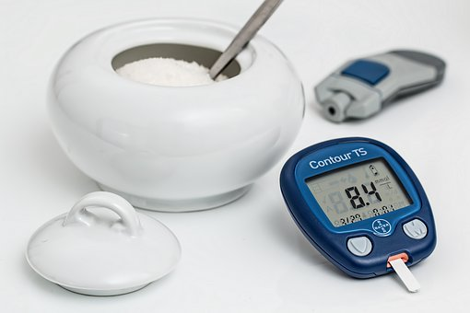

Подготовку к проведению теста нужно начать за 3 дня до сдачи крови.
1. Количество углеводов в пище должно быть не менее 125 г. в день в течение 3 дней перед проведением теста. Нужно принимать только те виды пищи, которые назначены лечащим врачом, и воздержаться от приема дополнительных углеводов. Накануне проведения теста строго воздерживаться от приема алкоголя. Не позволять себе физические нагрузки в течение 12 ч. до проведения теста.
2. Тест проводят строго натощак (12 ч., но и не более 16 ч. после последнего приема пищи).
3. Если пациент принимает какие-то лекарства помимо тех, что назначил лечащий врач, то нужно сообщить об этом, так как эти вещества могут повлиять на результаты исследования.
4. При исследовании нужно обязательно упомянуть об имеющейся беременности и/или стрессе. 5. Пациенту нужно располагать временем в течение 2-х часов, т.к. после забора первой пробы, повторный забор проводится через 2 ч после выпитого напитка с глюкозой.
6. После взятия венозной крови натощак определяют уровень глюкозы с помощью глюкометра. Если результат больше или равен 7,0 ммоль/л, то нагрузку глюкозой не дают. Если 6,9 ммоль/л и ниже - тест проводят.

1.3 Пренатальная диагностика (диагностика врожденных патологий плода)

Специальные компьютерные программы позволяют рассчитать комбинированный риск аномалий развития плода.
В течение 5 дней до сдачи анализов крови необходимо пройти УЗИ.
Пренатальный скрининг трисомий I-й триместр (11 - 13 недель + 6 дней): белок PAPP-A, Бета-ХГЧ (свободная субъединица); приложить Анкету с заключением гинеколога и данными УЗИ (КТР, ТВП, визуализация носовой кости, УЗИ особенности плода)
Пренатальный скрининг трисомий II-й триместр (14 - 20 недель + 6 дней): Альфа-фетопротеин (АФП), Хорионический гонадотропин (ХГЧ), свободный эстрадиол (тройной тест): приложить Анкету с заключением гинеколога и данными УЗИ II-го триместра (БПР, УЗИ особенности плода)

1.4 Аллергология
Перед проведением исследований на диагностику IgЕ пациенту по возможности следует в течение 3-х дней воздержаться от приема антигистаминных и гормональных препаратов.
При проведении исследований на диагностику IgG ограничений по приему антигистаминных препаратов нет.

1.5 ВИЧ
При исследовании на ВИЧ в направлении необходимо указать адрес регистрации пациента (администратор обязан вносить адресные данные только при предъявлении паспорта). Если пациент не может предъявить паспорт, данное исследование может быть проведено только анонимно. При записи через КЦ оператор предупреждает о необходимости взять паспорт для оформления исследования.

1.6 Анализ крови на наличие тяжёлых металлов и микроэлементов
При выполнении данного исследования необходимо предупреждать пациентов о том, что данные вещества, возможно, обнаружить в крови в течение 5 дней с момента их попадания в организм.

1.7 Комплексы исследований
При заказе комплексов исследований пациентам необходимо сообщать информацию по подготовке к исследованиям и сбору биоматериала и ограничениям в зависимости от тех анализов, которые входят в данный комплекс. При оформлении комплексов исследований необходимо соблюдать все правила оформления исследований, входящих в комплекс (заполнять паспортные данные пациента при исследовании на ВИЧ)

Анализы мочи

Общие правила подготовки к сбору мочи

До взятия мочи проводится предварительный туалет наружных половых органов:
у женщин – ватным тампоном с теплой мыльной водой промываются влагалище и губы движением спереди и вниз; затем тщательно промываются теплой водой и высушиваются чистой салфеткой. Женщинам до сбора анализов мочи рекомендуется закрыть влагалище ватным тампоном.
у мужчин - проводится туалет головки полового члена и наружного отверстия мочеиспускательного канала теплой водой с мылом, высушивается чистой салфеткой.
Нельзя собирать мочу во время менструации, после проведения цистоскопии анализ мочи можно назначать не ранее, чем через 5-7 дней. Нельзя брать мочу из судна, утки, горшка и т.п.
Предварительно пациент должен написать на этикетке емкости для мочи Ф.И.О., дату и время сбора материала, запись должна быть сделана разборчивым почерком.

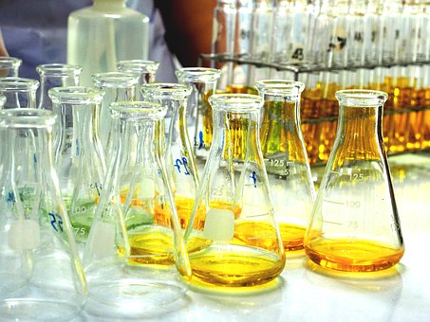

2.1 Общий анализ мочи
Собирают первую утреннюю мочу. Всю порцию утренней мочи собирают сразу после сна, натощак, при свободном мочеиспускании, первые несколько миллилитров мочи (несколько капель) сливают в унитаз, чтобы удалить клетки, в норме отшелушивающиеся от стенок мочеиспускательного канала
Сбор всей порции мочи производят в чистую, сухую посуду с широким горлом, собранную мочу перемешивают и отливают в одноразовый контейнер, заполняя его примерно на 1/3, который необходимо в этот же день принести в клинику.

Так как при общем анализе мочи и анализе мочи по Нечипоренко собирается утренняя порция, то сдавать эти исследования в один день не корректно!

2.2 Проба по Зимницкому.
Не допускается избыточное потребление жидкости, необходимо исключить в день исследования мочегонные средства. Мочу собирают на протяжении суток, каждые 3 часа (8 порций) в том числе и в ночное время.
В 6 утра пациент опорожняет мочевой пузырь в унитаз.
Затем, точно каждые 3 часа необходимо собирать мочу в чистую сухую емкость, которая хранится на нижней полке холодильника.
Объем каждой порции, собранной в течение 3-х часов, измеряется, моча перемешивается и отбирается в контейнер. На каждом контейнере необходимо указать номер порции, объем выделенной мочи и время сбора.
Если в течение 3 часов у пациента нет позывов к мочеиспусканию, порция пропускается, и отдается лист бумаги с номером пропущенной порции. Собранный биоматериал хранят до сдачи в клинику на нижней полке холодильника.
1 порция - 6 ч. - 9 ч., 5 порция – 18 ч - 21 ч.,
2 порция – 9 ч. - 12ч., 6 порция – 21 ч - 24 ч,
3 порция – 12 ч - 15 ч., 7 порция – 24 ч - 3ч.,
4 порция – 15 ч - 18 ч., 8 порция –3ч - 6 ч. утра.
Сбор мочи заканчивают в 6 утра следующих суток.

2.3 Биохимическое исследование мочи, проба Реберга.

Для биохимического исследования мочи в основном используется суточная моча (смотреть технику сбора суточной мочи) с обязательным указанием суточного диуреза.
Для анализа на пробу Реберга утром после сбора суточной мочи, пациент должен строго натощак сдать кровь на креатинин. Для ребенка до 12 лет указать рост.
В суточной моче можно определить: глюкозу, общий белок, амилазу, креатинин, мочевину, мочевую кислоту, калий натрий хлор, кальций, фосфор, магний.

Должна быть собрана вся моча, выделенная пациентом за 24 часа.

Техника сбора суточной мочи.
- Перед каждым сбором мочи необходимо проводить тщательный гигиенический туалет половых органов
- После утреннего подъема пациент опорожняет мочевой пузырь в унитаз и отмечает это время (например: 05.10.17, 7:00).
- Каждое мочеиспускание следует производить в чистую сухую посуду, и потом мочу осторожно перелить в емкость для сбора суточной мочи (который накануне необходимо простерилизовать и просушить). Вся моча, полученная в последующие 24 часа, должна быть помещена в эту емкость. Нельзя проводить мочеиспускание напрямую в контейнер для сбора суточной мочи.
- Во время суточного сбора мочи емкость с мочой необходимо хранить на нижней полке холодильника.
- Последний сбор мочи производится следующим утром примерно в то же время и отметить конечное время (например: 06.10.17, 7:00).
- Необходимо измерить общее количество собранной за сутки мочи, записать цифру общего количества мочи в миллилитрах (820 мл; 1500 мл и т.п.).
- Затем, необходимо перемешать собранную за сутки мочу, отобрать из общего количества не более 100 мл и перелить ее в контейнер, который необходимо в этот же день принести в клинику.
В направлении необходимо указать суточный диурез!

Если по ошибке хотя бы одна порция мочи не была собрана в контейнер – вся моча, собранная до этого момента должна быть вылита и сбор начинают заново.

2.4 Гормоны в моче

Кортизол в суточной моче  С-пептид в суточной моче  Диагностика нарушений пуринового и пиримидинового обмена | Техника сбора суточной мочи. Измерить и записать объем суточной мочи (диурез).
Метанефрины общие (свободные и связанные) в суточной моче  Норметанефрины свободные в суточной моче  5-оксииндолуксусная кислота в суточной моче  Ванилилминдальная кислота в суточной моче  Стероидный профиль суточной мочи  Серотонин в суточной моче  Гистамин в суточной моче | Техника сбора суточной мочи, необходимо собирать мочу в контейнер с консервантом (получить в клинике!) Измерить и записать объем суточной мочи (диурез).
Адреналин в суточной моче  Норадреналин в суточной моче  Дофамин в суточной моче | Перед исследованием уровня катехоламинов необходимо за 48 часов исключить из диеты бананы, ананасы, томаты, яйца, шоколад, сыр, а также пищевые продукты, содержащие ванилин (кондитерские изделия). Необходимо максимально ограничить прием продуктов, содержащих кофеин и другие стимуляторы (чай, кофе, какао, кока-кола). Техника сбора суточной мочи в контейнер с консервантом (получить в клинике). Измерить и записать объем суточной мочи (диурез).

2.5 Бактериологическое исследование мочи

Биоматериал на данное исследование собирается до начала лечения антибактериальными и химиотерапевтическими препаратами или через 14 дней после проведенного лечения. Мочу собирают в стерильный контейнер.
Сбор утренней мочи проводится после тщательного туалета наружных половых органов (смотреть общие правила подготовки к сбору мочи).
Небольшую первую порцию утренней мочи спустить в унитаз, последующую мочу 3-10мл. собираются в стерильный контейнер с крышкой.
Доставка материала в лабораторию осуществляется в день сбора биоматериала.
Необходимо обращать внимание на то, что по приему материала существуют ограничения!

2.6 UBC в моче (Специфический антиген рака мочевого пузыря)

Для данного исследования собирается утренняя порция мочи, если это невозможно, то собирают мочу, находящуюся в мочевом пузыре не менее 3 часов.

2.7 ПЦР исследования мочи

Для исследования берется первая порция утренней мочи после проведения гигиенических процедур. Если нет возможности собрать утреннюю мочу, следует собирать мочу не ранее чем через два часа после последнего мочеиспускания.

2.8 Химико-токсилогические исследования мочи

Анализ мочи на определение наркотиков, алкоголя, никотина, психотропных и наркотических веществ, психоактивных лекарственных веществ.
Техника сбора мочи без особенностей, с момента употребления вещества обнаруживаются в моче в течение 5 суток.

Анализы кала

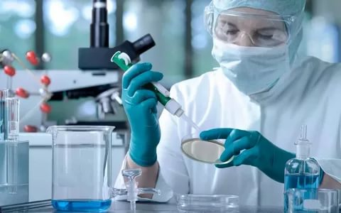

Общие правила подготовки к исследованиям кала.

Для исследования собирают свежевыделенный кал в объеме 1/4 -1/3 от объема контейнера. Следует избегать попадания мочи в пробу. До сбора кала пациенту необходимо предварительно помочиться в унитаз. Далее путем естественной дефекации в подкладное судно собрать испражнения.
Предварительно необходимо написать на этикетке емкости для кала данные пациента: Ф.И.О., дата рождения, дату и время сбора материала, запись должна быть сделана разборчивым почерком.
Если выполнялось исследование с применением бария сбор кала можно проводить не ранее 7 -10 дней после исследования. Женщинам не рекомендуется сдавать анализ во время менструации, если это невозможно, то обязательно избегать примеси крови в кале.
По рекомендации врача может быть отмена препаратов, влияющих на исследование.
Дополнительные преаналитические требования к ряду параметров кала

3.1 Общий анализ (копрология), гельминты, простейшие

Собирается средняя порция кала в чистый, одноразовый контейнер с завинчивающейся крышкой в количестве не более 1/3 объема контейнера. Если кал собран вечером, допускается хранение в холодильнике при Т=2-8°С в течение ночи. Утром кал необходимо доставить в клинику. При исследовании кала на простейшие желательно доставлять свежевыделенный кал.
• за 2-е суток до сбора материала откажитесь от помидоров, томатного сока, пасты, свеклы, черники, гранатов и других овощей и фруктов, содержащих в своем составе красящие вещества и железо;
• за 3-е суток до сбора кала откажитесь от приема антибиотиков, препаратов, вызывающих изменение моторной функции кишечника, лекарств на основе энзимов, исключите прием слабительных препаратов, не применяйте ректальные свечи, масла при рекомендации лечащего врача;
• в течение 3 дней, предшествующих сдаче анализа, ограничьте в рационе разнообразные экзотические блюда. Питание должно состоять из овощей, фруктов, злаковых каш, кисломолочных продуктов. Количество пищи должно быть в нормальных пределах. Воздержитесь от жирных, копченых, острых и маринованных продуктов;
• если Вы принимаете медикаменты с содержанием железа и висмута, то их необходимо отменить за 2 суток до сбора кала для исследования при рекомендации лечащего врача;
• после рентгенографии с контрастным веществом (барием), кал на копрограмму собирать не ранее, чем через 7–10 дней после исследования;

3.2 Кал на углеводы

Нельзя собирать кал из унитаза, с памперса и тканевой поверхности. Для исследования кала на углеводы каловые массы собираются обязательно с жидкой частью! Свежесобранный кал необходимо как можно быстрее доставить в клинику, либо заморозить (в морозильной камере холодильника) и доставить в замороженном виде.

3.3 Кал на дисбактериоз и кишечные инфекции:

Кал на кишечный дисбактериоз собирается до начала лечения антибактериальными и химиотерапевтическими препаратами. Если это невозможно, то не ранее чем через 14 дней после отмены препаратов. Для исследования собирают только свежевыделенный кал!
При взятии материала необходимо соблюдать стерильность.
Дефекацию производится в сухую, чистую емкость. В судно или на дно унитаза помещается стерильная бумага (или проглаженный лист) либо одноразовая пластиковая тарелка. Не допускается сбор кала непосредственно из унитаза. Кал забирается в чистый одноразовый контейнер (с завинчивающейся крышкой) ложечкой в количестве не более 1/3 объема контейнера. При сборе биоматериала необходимо собирать кал из участков с измененным цветом.
Материал должен быть доставлен в течение 3 часов с момента сбора анализа. Желательно в течение указанного времени материал хранить в холоде. Если невозможно собрать утреннюю порцию фекалий, сбор материала производится вечером, контейнер с собранным материалом сохраняется в холодильнике до следующего дня (при Т= +4+8 ° С не более 12 часов). Не допускается замораживание кала!
Для сбора кала у грудных детей возможно использование одноразового стерильного мочеприемника.

3.4 Кал на скрытую кровь
За три дня до сдачи этого анализа из рациона необходимо исключить мясо, печень, кровяную колбасу и другие продукты, содержащие железо (яблоки, болгарский перец, шпинат, белую фасоль, зеленый лук, огурцы и т.д.) а также лекарственные препараты, содержащие железо при рекомендации лечащего врача. Собирать кал для исследования следует утром, натощак, после самопроизвольной дефекации. Не допускается сбор образцов кала из унитаза. Для анализа кала у детей допускается его взятие с пеленки, памперса, из горшка. Сбор кала осуществляется в контейнер. Материал доставляют в лабораторию в день сбора биоматериала. До доставки пробы контейнер с калом должен стоять в холодильнике (2–4 °С) или в контейнере с хладогеном. Допускается хранение при 2–8 °С – до 72 часов.

3.5 Исследование на энтеробиоз
При самостоятельном взятии процедура проводится утром сразу после подъема с постели до проведения гигиенических процедур, мочеиспускания и дефекации. Утром, до гигиенических процедур и дефекации, приложить полистироловый шпатель, на поверхность которого нанесен клеевой раствор к перианальным складкам. Поместить шпатель в транспортировочный контейнер, подписать Ф.И.О и дату рождения пациента.
Материал доставляется в клинику в день сбора биоматериала.

3.6 Антигены простейших (лямблии, амёбы, криптоспоридии) в кале

Токсины А и В Clostridium difficile (клостридий) в кале

Для получения достоверного результата материал для исследования берется до начала антибактериальной терапии или в интервалах между курсами лечения, но не ранее двух недель после ее окончания. Образцы кала должны быть получены как можно скорее после появления симптомов заболевания.
Исследованию подлежит средняя порция испражнений. Избегать попадания мочи и кусочков непереваренной пищи. Нельзя производить сбор кала с памперсов. У грудных детей материал нужно собирать со стерильной пеленки или предварительно проглаженных ползунков. В случае сбора жидкого кала его можно собрать, подстелив под малыша клеенку. При невозможности опорожнить кишечник в утренние часы, сбор материала производится вечером.

3.7 Антигены ротавирусов и аденовирусов в кале

Для получения достоверных результатов рекомендуется исследовать материал через 3-5 дней после появления первых симптомов заболевания. Материал, исследованный через 8 и более дней после появления первых признаков заболевания, может не содержать достаточного для обнаружения количества ротавирусного антигена или вирусных частиц.

Исследования спермы

4.1 Спермограмма

Подготовка к спермограмме.
Необходимо половое воздержание от 3 до 5 дней.
Материал для исследования собирается путем мастурбации в стерильный контейнер. Накануне нельзя принимать алкоголь, лекарственные препараты, посещать баню или сауну, подвергаться воздействию УВЧ. При повторном исследовании желательно устанавливать одинаковые периоды воздержания для снижения колебаний полученного результата.
Спермограмму не следует сдавать сразу после рентгенологического, ультразвукового исследования, КТ, МРТ.
Если биоматериал собирается в домашних условиях, то с момента сбора биоматериала до момента его доставки в лабораторию должно пройти не более 2-х часов! Доставка осуществляется в термосе, термоконтейнере при температуре 37 С.
Администратору клиники накануне необходимо связаться с лабораторией, для уточнения времени приезда курьера! Необходимо обращать внимание на то, что по приему материала существуют ограничения!

4.2 Бактериологическое исследование спермы
Биоматериал на данное исследование собирается до начала лечения антибактериальными и химиотерапевтическими препаратами или через 14 дней после проведенного лечения. Сперму собирают в стерильный контейнер.
Утром после сна необходимо помочиться, произвести тщательный туалет головки полового члена и наружного отверстия мочеиспускательного канала теплой водой с мылом.
Сбор материала производить путем мастурбации, не касаясь стенок контейнера. Анализ собирается до проведения курса антибиотиков или через 2 недели после него.
Сперма доставляется в лабораторию в день сбора биоматериала.
Необходимо обращать внимание на то, что по приему материала существуют ограничения!

Бактериологическое исследование грудного молока
Данное исследование проводится до проведения курса антибиотиков или через 2 недели после него.
Перед сбором материала грудь необходимо помыть теплой водой с мылом, вытереть чистым полотенцем, тщательно обработать руки до локтя, соски и околососковую область молочных желез ватным тампоном, смоченным 40- 70% спиртовым раствором (каждая железа обрабатывается отдельным тампоном).
Первые 10-15 мл сцеженного молока для анализа не используются. Последующие 3-4 мл молока собираются из каждой груди в отдельные контейнеры (правый и левый подписать). Материал доставляется в клинику в день сбора.
Необходимо обращать внимание на то, что по приему материала существуют ограничения!
Исследования мазков
Мазок из зева на микрофлору.
Данное исследование проводится до проведения курса антибиотиков или через 2 недели после него. Мазок из зева (задней стенки носоглотки) берется натощак или через 2 часа после приема пищи, перед исследованием нельзя чистить зубы, полоскать рот водой, пить.
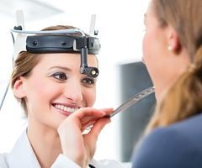

- Мазок из носа, уха на микрофлору
Данное исследование проводится до проведения курса антибиотиков или через 2 недели после него.

- Мазки урогенитальные для исследования на микрофлору
Данное исследование проводится до проведения курса антибиотиков или через 2 недели после него. Перед взятием биоматериала рекомендуется задержка мочеиспускания в течение 2-3 часов. Необходимо исключить наружное использование дезинфицирующих и антибактериальных препаратов (спринцевание, свечи и т.д.). Желательно накануне сдачи анализа провести пищевую провокацию (острая, соленая пища, пиво).

Мазки урогенитальные для исследования на ПЦР
Перед взятием материала пациенту рекомендуется воздержаться от мочеиспускания в течение 1,2-2 час. Необходимо исключить наружное использование дезинфицирующих и антибактериальных препаратов (спринцевание, свечи и т.д.).

Мазки урогенитальные для цитологического исследования
Необходимо исключить использование вагинальных свечей накануне исследования и в день взятия биоматериала.

10. Мазок с конъюнктивы для исследования на микрофлору
Данное исследование проводится до проведения курса антибиотиков или через 2 недели после него. До взятия мазка нельзя применять глазные капли, мази. Пациент приходит для забора биоматериала в процедурный кабинет до проведения утреннего туалета.

11. Мазок с конъюнктивы на ПЦР исследования
До взятия мазка нельзя применять глазные капли, мази. Пациент приходит для забора биоматериала в процедурный кабинет до проведения утреннего туалета.

12. Анализ на патогенные грибы, демодекс
Взятие биоматериала на данное исследование осуществляется только в условиях процедурного кабинета. До взятия анализа нельзя применять капли, мази.

13. Соскоб из прямой кишки на посев на кишечную группу, на условно патогенную флору
Данное исследование проводится до проведения курса антибиотиков или через 2 недели после него. Материалом для исследования служит мазок из прямой кишки.
Исследования мокроты, слюны

14. Образцы мокроты
Собирают утром до еды. Почистив зубы, прополоскав рот слабым раствором питьевой соды, следует откашлять мокроту в стерильную одноразовую посуду или прокипяченную баночку с крышкой. Собирается только отделяемое дыхательных путей без носоглоточной слизи и слюны. Если мокрота собирается плохо, накануне следует выпить отхаркивающее средство или сделать ингаляцию.
15. Образцы слюны
За 24 часа до взятия материала не рекомендуется применение всех видов местных форм лекарственных препаратов. Собирают утром до еды и чистки зубов. Накопить слюну во рту и чайной ложкой в 2-3 приема перенести в контейнер. Материал доставляется в лабораторию в день сбора.

16. Химико-токсикологические исследования волос

Комплексный анализ волос на наличие наркотиков, тяжёлых металлов и микроэлементов.
Анализ позволяет выявлять вещества, попавшие в организм в течение 3 месяцев на момент взятия пробы.
Волосы срезаются у корня волос ножницами с нескольких точек головы (затылочная часть, височная, теменная, лобная). В случае малого количества или отсутствия волос на голове, образец можно взять с альтернативных областей: паховая, подмышечная, область груди, ног. Для анализа необходим небольшой пучок волос толщиной с 2 спички (около 300 мг, в зависимости от длины волос). Волосы помещают в вторичную пластиковую пробирку с универсальной крышкой, без наполнителя или пластиковый контейнер с плотно закручивающейся крышкой и маркируются (или в конверт). Перед взятием волос для исследования:
• за 2 недели прекратите использование лечебных средств для волос;
• перед исследованием не наносите на волосы косметические средства;
• волосы должны быть чистыми, сухими. Окрашенные, обесцвеченные, подвергнутые химической завивке волосы не пригодны для исследования;
• перед процедурой взятия волос вымойте руки и ножницы.

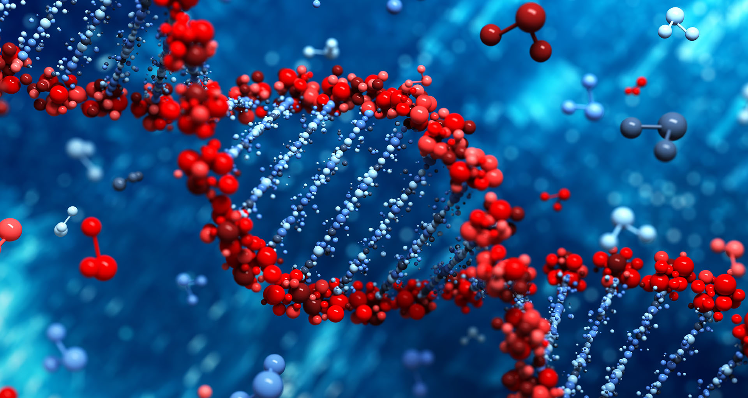

17. Молекулярно-генетические исследования

17.1 Определение биологического родства, генетическая экспертиза

Правила взятия биоматериала на генетические исследования.

№  п/п | Исследование | Биоматериал | Правила сбора биоматериала | Правила хранения и  транспортировки
1 | Определение родства | Образцы буккального эпителия | Правила взятия образцов буккального эпителия  Если присутствует грудное вскармливание, то рекомендуется брать буккальный соскоб не ранее чем через 2 часа после кормления!  Взятие производится гигиеническими зондами или одноразовыми ватными палочками для взятия образцов. Для взятия биоматериала необходимо использовать каждый раз новую, не вскрывавшуюся ранее упаковку ватных палочек!  Правила взятия биоматериала  Подпишите конверт для мазков и укажите информацию об образцах: пол пациента, степень родства, Ф.И.О., дата взятия биоматериала  Взять зонд за один конец пластиковой части и провести несколько раз другим концом зонда (ватная часть) по внутренней поверхности щеки с легким нажимом 10-20 раз при этом медленно поворачивая его.  Поместите зонд прямо в подписанный конверт для образцов ДНК. Повторите ту же процедуру со вторым зондом.  Оторвите защитный слой на клапане конверта и заклейте его  От каждого пациента необходимо предоставить не меньше двух ватных зондов с образцами буккального эпителия. | Хранить и транспортировать образцы в бумажных конвертах при комнатной температуре.  Образцы от разных пациентов должны быть в отдельных конвертах для исключения взаимного переноса биологического материала.
3 | Определение родства | Образцы сухой крови на марле | Только по предварительному согласованию с лабораторией!  Стерильную марлю, сложенную в несколько слоев (4 и больше), пропитывают кровью из пальца насквозь, чтобы получилось пятно диаметром не менее 2 см. Для увеличения достоверности исследования лучше получать 2-3 пятна крови. Затем образец должен быть высушен на воздухе.  Кровь может быть стерильной на марле, бумаге, вате. Чем глубже пропитывает материал, на котором находится, тем лучше.  Недопустимо никому, кроме исследуемого пациента, прикасаться к пятну крови или марле в том месте, где будет пятно крови до его получения во избежание получения неверных результатов.  Образец сухой крови на марле подписывают на конверте, в котором этот образец будет храниться, либо на листе бумаги, который прикрепляют к марле. | После высыхания образец должен быть упакован в индивидуальный бумажный конверт и может храниться при комнатной температуре в течение нескольких лет, будучи пригодным для выделения ДНК.  Транспортировать образцы сухой крови необходимо каждый в отдельном конверте, для предотвращения возможного взаимного загрязнения образцов.
4 | Определение родства | Образцы ногтей | Только по предварительному согласованию с лабораторией!  Предварительно следует тщательно вымыть пальцы с применением щетки для полного удаления возможных подногтевых загрязнений.  Для взятия образцов нужно состричь ногти со всех пальцев рук. Для детей с рук и ног. | Хранить и транспортировать образцы ногтей следует в бумажных конвертах в условиях пониженной влажности.  Образцы от разных пациентов должны быть в отдельных конвертах для исключения взаимного переноса биологического материала.
5 | Определение родства | Волосы | Только по предварительному согласованию с лабораторией! Самостоятельно выпавшие и срезанные волосы не подходят для исследования. Можно предоставить волосы с расчески, но в этом случае вероятность успешного выделения ДНК понижается. В срезанных и самостоятельно выпавших волосах не содержится ядерная ДНК, анализ на отцовство выполнить невозможно. Можно выполнить только анализ на родство по женской линии по митохондриальной ДНК. Обратите внимание, что седые, младенческие, выпавшие самостоятельно волосы, а также волосы с трупа имеют боле низкую вероятность успешно выделить ДНК. Волосы обязательно должны быть с корешками в количестве 6-12 шт. (луковицами), выдернутые. | Хранить и транспортировать образцы в бумажных конвертах при комнатной температуре.  Образцы от разных пациентов должны быть в отдельных конвертах для исключения взаимного переноса биологического материала.
 |  | Иные материалы | Только по предварительному согласованию с лабораторией!  Абортивный материал - отправлять на исследование весь материал, полученный во время процедуры, желательно также отдельно направить биоматериал матери в емкостях с широкой крышкой, в замороженном виде при -20°C. При невозможности заморозки залить 70% этанолом.  Мумифицированная ткань 1 от 15 грамм. Образцы забирать в стерильных неопудренных перчатках. Вероятность успешно выделить ДНК значительно зависит от условий захоронения. Забальзамированная ткань 1 от 4-5 грамм.  Жевательная резинка от 1 штуки. После того, как резинку пожевали, ее необходимо поместить в плотную бумагу или бумажный конверт, дать высохнуть желательно не трогать руками, брать бумажкой. Резинка может прилипнуть, но это никак не сказывается на качестве образца. Прилипшие бумажки не отклеивать, помещать в конверт вместе с ними. Нежелательно упаковывать в полиэтиленовые пакеты и герметичные контейнеры до полного высыхания образца.  Ткань в парафиновых блоках - 2 блока, содержащие от 1 см3 ткани (размер крупной горошины) в сухом виде в бумажных конвертах, при комнатной температуре желательно предоставлять на анализ ткань в парафиновых блоках здоровую, или с фрагментами здоровой ткани (биоптат опухоли с некоторым количеством здоровой ткани). В результате анализа парафиновый блок и ткань в нем будут полностью или частично разрушены. Сперма 1 пятно более 1 см2 или на ватных палочках изнутри презерватива (2-5 палочек) в высохшем виде в бумажных конвертах. Пятно спермы может быть на ткани, на бумаге. Образец спермы из презерватива: не касаясь стенок презерватива опустить в семенную жидкость несколько ватных палочек, аккуратно вынуть, так же, не касаясь стенок презерватива, и поместить в чистый бумажный конверт.

Данные услуги не для выявления родства, а для идентификации принадлежности нестандартного биологического материала. Исследуется только в совокупности с буккальным эпителием человека, идентификация к которому проводится (посмотрите название в нашем каталоге).
Биоматериал в лабораторию должен поступить в сопровождении акта, составленного в присутствии двух понятых, которыми могут быть штатные медицинские работники. Медицинская сестра, производящая забор биоматериала не может выступать в качестве понятого.

18. Правила оформления документов при проведении молекулярно-генетических исследований с целью определения возможного родства

Проведение взятия биоматериала в клиниках

- Пациент, обратившийся в клинику для установления возможного родства должен быть поставлен в известность о том, что исследование не является судебной экспертизой, его результаты могут быть использованы в суде только в качестве одного из доказательств.
- С лицом, желающим установить родство, заключается договор (в двух экземплярах) на проведение молекулярно-генетических исследований, данное лицо является заказчиком. При заключении договора заказчик обязан указать паспортные данные и предоставить паспорт. Один экземпляр договора остается у пациента, второй экземпляр – в клинике.
- Взятие биологических образцов у несовершеннолетних лиц допускается только в присутствии и с письменного согласия их родителей (опекунов) при предъявлении паспорта законного представителя и свидетельства о рождении несовершеннолетнего. Согласие на проведение исследования вместе с договором остается в регистратуре. Возможно присутствие и согласие одного из родителей.
- С направлением, договором и согласием на проведение исследования заказчик проходит в процедурный кабинет и предоставляет процедурной мед. сестре паспорт для заполнения журнала.
- Процедурная медсестра вносит данные заказчика (Ф.И.О. пациента, статус, № и серия паспорта, кем и когда выдан, место регистрации, контактный телефон заказчика) в журнал и проверяет правильность заполнения договора пациентом.
- Процедурная мед. сестра обязана пригласить двух медицинских работников в качестве понятых для проверки правильности заполнения документации и присутствия при заборе биоматериала. Биоматериал, который отправляется в лабораторию в конвертах, должен быть опечатан.
- После взятия биоматериала мед. сестра должна заполнить акт взятия образцов биологического материала с указанием паспортных данных понятых и отправить биоматериал в лабораторию в сопровождении акта.
- Сотрудник лаборатории, принимающий биоматериал обязан сделать ксерокопию акта и оставить его в лаборатории.

Анонимное проведение молекулярно-генетических исследований с целью определения возможного родства.
- Если заказчик молекулярно-генетических исследований с целью определения возможного родства собирает биоматериал самостоятельно в домашних условиях, либо не предоставляет документы для заполнения договора, то такое исследование, возможно, провести анонимно. Лицам, участвующим в установлении родства, присваиваются анонимные номера. В этом случае договор не составляется, а биоматериал передается в лабораторию с актом взятия образцов, в котором должна быть подпись заказчика.
- Если заказчик сдает биоматериал на дому (без присутствия понятых) такое исследование может быть выполнено только анонимно, при этом мед. сестра обязана взять письменное согласие пациента на проведение анонимного исследования (заполнить акт взятия образцов биологического материала для анонимного исследования).
- При поступлении биоматериала в лабораторию сотрудник лаборатории обязан заполнить акт взятия образцов биологического материала для отправки в ЦМГ.

19. Молекулярно-генетические исследования
Необходимо сдавать анализ в состоянии сытости (через 1,5-2 часа после еды). Не рекомендуется сдавать данный анализ натощак. Следует воздержаться от приёма антибиотиков за месяц до исследования на кариотип. Не рекомендуется сдавать кровь одновременно с тестами, имеющими строгую подготовку к сдаче биоматериала (биохимический анализ крови, клинический анализ крови, часть тестов на инфекции и т.д.)
Комплексные генетические исследования

За 24 часа до взятия материала не рекомендуется прием противовирусных и антибактериальных препаратов.

20. Дыхательный тест на определение H.Pilory (хеликобактер) (без ЭГДС-гастроскопии)

1. За 6 часов до исследования не есть. Допускается употребление воды, но за час до исследования можно выпить не более 100 мл.
2. Не курить 3 часа до исследования.
3. Обязательно почистить зубы и тщательно прополоскать рот.

УЛЬТРАЗВУКОВЫЕ ИССЛЕДОВАНИЯ

21. Брюшная полость, УЗДГ магистральных сосудов внутренних органов

За 3 дня до исследования необходимо исключить из рациона продукты, способствующие газообразованию: черный хлеб, цельное молоко, сырые овощи и фрукты (особенно яблоки, свежую капусту, виноград и виноградный сок).
При повышенном газообразовании принимать Эспумизан по 2 капс. *3 р. в день или активированный уголь по 2-4 таб. В течение 3-х дней до исследования.
- Если исследование проводится утром, то вечером ОБЯЗАТЕЛЬНО необходим легкий ужин, утром принимать пищу нельзя!!!
- Если исследование проводится не рано утром, то у пациента должен быть завтрак и, возможно, второй легкий завтрак, т.е. Последний прием пищи должен быть за 4-6 часов до УЗИ.
Нельзя проводить исследование после гастроскопии и колоноскопии!

22. Брюшная полость с определением функции желчного пузыря

Если исследование проводится утром, вечером ОБЯЗАТЕЛЬНО необходим легкий ужин, а утром принимать пищу нельзя!!!
Подготовка:
За 3 дня до исследования исключить из рациона продукты, способствующие газообразованию.
При повышенном газообразовании принимать Эспумизан по 2 капс. *3 р. в день или активированный уголь по 2-4 таб. В течение 3-х дней до исследования.
Особенности проведения исследования:
- Пациент приходит в клинику СТРОГО натощак.
- С собой берет желчегонный завтрак (2 куриных желтка или 250 г. 20% сметаны или 200 мл. 10% сливок). В случае если пациент не может принять желчегонный завтрак, то вместо него подходи то, что пациент обычно ест на завтрак: бутерброд со сливочным маслом и сыром или другая еда.
- Вначале врач проводит УЗИ натощак, затем проводится повторное УЗИ через 30 и 60 минут после приема желчегонного завтрака (на усмотрение врача и существующие внутренние правила в клинике).
- Если врач оговаривает с пациентом, какой завтрак должен взять с собой, пациент берет завтрак согласно рекомендации врача (это может быть более жирная пища для усиления функции желчного пузыря).
Доктор проводит исследование сначала натощак, затем пациент съедает завтрак, ожидает оговоренное врачом время и снова проводится исследование.
Исследование занимает 2-2,5 часа.

23. Эластография

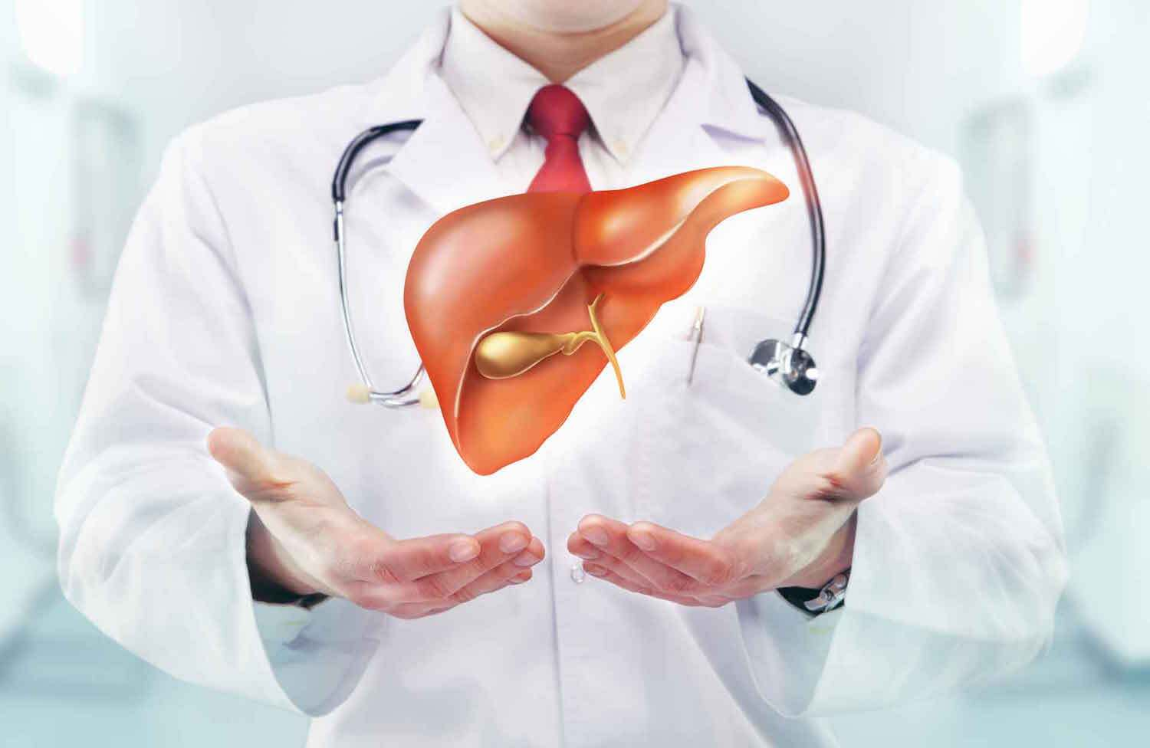

Эластография печени — современный метод, который позволяет провести фибросканирование печени без вмешательства внутрь организма.
Подготовка к эластографии не имеет определенных строгих правил.
Желательно проводить исследование натощак или через 4 часа после еды, но прием легкого завтрака не отразится на показателях. Главное исключить употребление продуктов, которые вызывают газообразование и метеоризм. Стоит избегать употребление консервированной еды. Не стоит вечером употреблять жареную и острую пищу. Не рекомендуется пить утром газированную воду.

24. Комплексное УЗИ для женщин

Комплекс (малый таз, молочные железы, щитовидная железа, брюшная полость, почки, мочевой пузырь).
Запись на 1ч 20мин Подготовка: Как к брюшной полости, прийти на исследование натощак, однако за 1 час до исследования выпив около 1 литра негазированной воды комнатной температуры.

25. Комплексное УЗИ для мужчин

Комплекс (предстательная железа, щитовидная железа, брюшная полость, почки, мочевой пузырь).
Запись на 1ч 20мин Подготовка: Как к брюшной полости, прийти на исследование натощак, однако за 1 час до исследования выпив около 1 литра негазированной воды комнатной температуры.

26. Кольпоскопия

Кольпоскопия — это метод диагностики, необходимый для выявления доброкачественных, предраковых и злокачественных патологий цервикального канала.
Подготовка проводится в любой из дней, исключая дни менструации. Перед проведением кольпоскопии необходимо за 24 часа исключить половые контакты. Перед проведением кольпоскопии, в течение 24 часов не применять спринцевание, лекарственные аппликации, не использовать тампоны. Кольпоскопия не проводится после взятия гинекологических мазков и проведения УЗИ внутривлагалищным датчиком.

27. Предстательная железа (ТРУЗИ)

ТРУЗИ — это специальный метод обследования предстательной железы, который предполагает метод введения электронного датчика в прямую кишку.
Подготовка к трансректальному УЗИ должна начаться за 3 дня до назначенной даты. В этот период нужно исключить продукты, вызывающие газообразование (черный хлеб, цельное молоко, сырые овощи и фрукты(особенно яблоки, свежую капусту, виноград и виноградный сок). Вечером за день или за 2-3 часа с утра перед процедурой необходимо сделать очистительную клизму.

28. Мочевой пузырь

Исследование проводится при полном мочевом пузыре, поэтому необходимо не мочиться до исследования в течение 3-4 часов (при отсутствии противопоказаний. Таких как, повышенное артериальное давление, отеки, почечная и сердечная недостаточность, плохое самочувствие и т.д.). за час до проведения исследования необходимо выпить 1 литр негазированной жидкости.

29. Мочевой пузырь с определением остаточной мочи

Подготовка, как и при исследовании, отдельно мочевого пузыря: выпить 1 литр негазированной жидкости не позднее, чем за час до исследования.

30. Молочные железы

Исследование молочных желез желательно проводить в первые 10 дней менструального цикла, если иное не оговорено лечащим врачом.

31. УЗИ полых органов (пилорического отдела желудка)

УЗИ полых органов выполняется всем (исключение составляют те больные, которым в связи с конституциональными особенностями УЗИ не может быть выполнено).
Подготовка – как к исследованию органов брюшной полости. Исследование всего ЖКТ занимает 1 час и включает в себя – исследование пищевода (шейный и абдоминальный отдел), исследование желудка (без наполнения и после наполнения желудка водой), исследование тонкой кишки (включает в себя оценку структуры стенки, просвета и моторики в М-режиме), исследование ободочной кишки (трансабдоминально и трансректально). Возможно исследование одного отдела ЖКТ (например, только желудка).
Данное исследование особенно показано тем пациентам, которые отказываются от ЭГДС и колоноскопии и пациентам для контроля эффективности лечения.

32. ЭХО-сердца
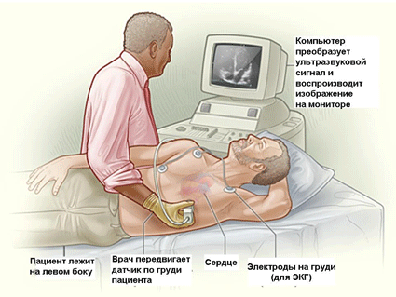
Эхокардиография — это метод УЗИ, направленный на исследование морфологических и функциональных изменений сердца и его клапанного аппарата.

33. ХОЛТЕР

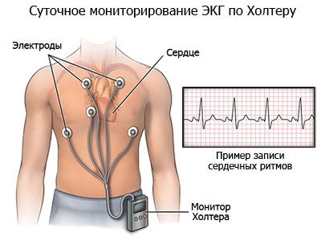

Холтеровское суточное мониторирование- это диагностическая процедура электрокардиографии, при которой регистрируют электрическую активность сердца на протяжении суток с помощью портативного устройства.
Во время ношения Холтера не рекомендуется:
- Мочить, принимать с ним ванну, душ
- Нежелательны тяжелые, длительные физические нагрузки, так как, во-первых, они могут исказить результаты исследования, во-вторых, из-за повышенного потоотделения могут отклеится электроды
- Во время проведения мониторинга не следует носить металлические украшения, так как они могут влиять на результаты записи ЭКГ.

34. СМАД

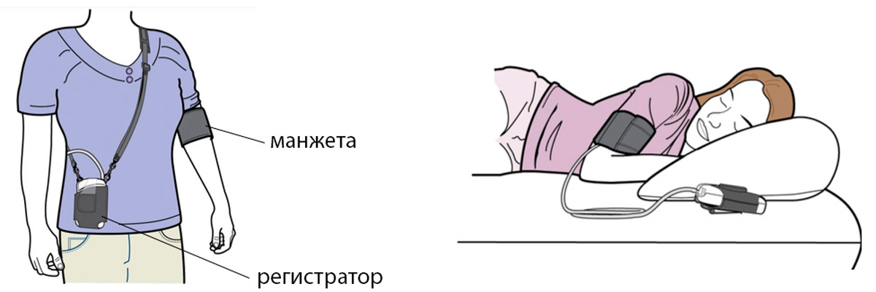

Суточное мониторирование артериального давления — это метод диагностики, принцип работы которого заключается в фиксации значений артериального давления в течение 24 часов(одного дня).
В количестве потребления пищи и воды нет никаких ограничений, также не следует отменять свои обычные дела. Так как исследование и проводится для того, чтобы зафиксировать колебания артериального давления в повседневной жизни человека.

35. ЭХО-гистеросальпингография (эхо-ГГС)
Соногистероскопия

УЗИ исследование проходимости маточных труб.
Исследование проводится на 5-7 день менструального цикла после предварительной консультации врача- гинеколога.
Предварительно сдаются ОАК, ВИЧ, сифилис, гепатиты, мазки на флору и ЗПП.
Мочевой пузырь должен быть умеренно наполнен (обязательно)!!!
За 2 дня до исследования исключить из рациона продукты, усиливающие газообразование в кишечнике (сырые овощи, цельное молоко, черный хлеб, бобовые, газированные напитки), а так же высококалорийные кондитерские изделия (пирожные, торты). При значительном метеоризме целесообразно в течение этого промежутка времени принимать ферментные препараты и энтеросорбенты (например, фестал, мезим, активированный уголь или эспумизан по 1 таблетке 3 раза в день).
Исследование проводиться совместно с врачом- гинекологом (записывать одновременно к обоим врачам и делать соответствующую пометку в расписании), длительность исследования – 1 час.

ИНСТРУМЕНТАЛЬНЫЕ МЕТОДЫ ИССЛЕДОВАНИЙ

36. Эндоскопия
Гастроскопия, ЭГДС

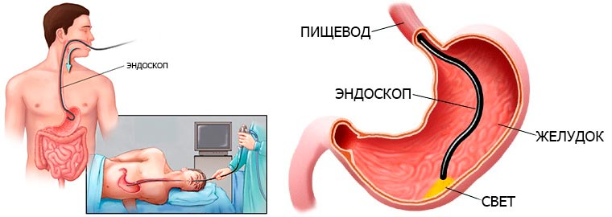

Гастроскопия (эзофагогастродуаденоскопия, ЭГДС) — это одна из разновидностей эндоскопического обследования, визуальный осмотр стенок пищевода, желудка и двенадцатиперстной кишки при помощи специального инструмента-гастроскопа, вводимого через рот и пищевод.
Первая половина дня:
Исследование проводится строго натощак.
Если исследование назначено утром или в первую половину дня (до 15.00), то последний прием пищи должен быть не позднее 20.00. Утром в день исследования необходимо воздержаться от приема пищи и любых жидкостей.
При необходимости выполнения ЭГДС под наркозом пациент приходит строго натощак: нельзя есть за 12 часов до начала исследования, нельзя пить за 4 часа до начала исследования.

Вторая половина дня:
Если исследование назначено на вторую половину дня (после 15.00), то последний прием пищи должен быть не позднее, чем за 8 часов до исследования, а прием неокрашенной жидкости (воды) не позднее, чем за 4 часа.
При себе желательно иметь полотенце.
Перед исследованием женщинам необходимо удалить губную помаду.
При необходимости выполнения ЭГДС под наркозом пациент приходит строго натощак: нельзя есть за 12 часов до начала исследования, нельзя пить за 4 часа до начала исследования.

37. Колоноскопия

Колоноскопия — это медицинский эндоскопический диагностический метод, во время которого врач осматривает и оценивает состояние внутренней поверхности толстой кишки при помощи эндоскопа.
За 2—3 дня до исследования необходимо придерживаться диеты с низким содержанием клетчатки, т.е. из рациона питания необходимо исключить овощи (морковь, свекла, картофель, капуста, редис, огурцы, помидоры, лук и др.) в любом виде, как свежие, так и прошедшие кулинарную обработку, а также фрукты и ягоды, варенья, компоты, молоко, черный хлеб, бобовые, грибы. Из круп необходимо исключить пшенную и перловую каши. Разрешается употреблять мясо, нежирные сорта рыбы, птицу в отварном виде; можно сыр, яйца, творог, бульоны без овощей, чай, кофе, сухари, каши без молока.
Принимать пищу можно до 13.00 дня накануне исследования, далее пить прозрачные жидкости в любом количестве.
Схема приема препарата «Фортранс»:
Раствор препарата имеет фруктовый привкус. Данный вид подготовки подходит больным с заболеваниями печени, желчного пузыря и поджелудочной железы.
Раствор способствует ускоренному опорожнению кишечника. При этом наличие в растворе электролитов восполняет кишечную секрецию калия, натрия, хлора бикарбоната, в связи с чем не изменяется состав жидких сред организма.
Препарат выпускается в пакетиках. Пациентам с массой тела до 70 кг достаточно 3-х пакетов Фортранса, свыше 70 кг – 4 пакета. Каждый пакет нужно развести в одном литре питьевой воды (газированную воду использовать нельзя).
Приготовленный раствор ФОРТРАНСА необходимо принять накануне исследования. В период с 16.00 до 20.00 (17.00-21.00) постепенно выпить весь раствор. Раствор рекомендуется пить порциями, по 100 мл каждые 5-7 минут. Если во время приема препарата возникнет ощущение тошноты, можно прервать прием ФОРТРАНСА на 25-30 минут. В раствор можно добавить выжатый сок лимона (по вкусу).
Препарат начинает действовать (появляется жидкий стул) приблизительно через 1-2 часа от начала приема первой порции, а завершается действие через 2-3 часа после последней.
При использовании препарата ФОРТРАНС клизмы делать не нужно!
Схема приема препарата "Флит-Фосфо-Сода":
Препарат применяют у взрослых и подростков в возрасте старше 15 лет. Коррекции дозы для пациентов пожилого возраста не требуется.
Начинать прием Флит-Фосфо-соды следует в день, предшествующий назначенной эндоскопической или рентгенологической процедуре. Если процедура назначена на время до полудня, рекомендуется следовать инструкции для утреннего назначения. Если процедура назначена на время после полудня, рекомендуется следовать инструкции для дневного назначения.
Утреннее назначение
День перед процедурой
В 7.00 утра вместо завтрака выпить не менее 1 стакана легкой жидкости (вода или освобожденные от твердых частиц супы, фруктовые соки без мякоти, чай и кофе, прозрачные газированные и негазированные безалкогольные напитки и т.п.).
Первую дозу препарата следует принять непосредственно после завтрака. В половине стакана (120 мл) холодной воды следует растворить содержимое 1 фл. (45 мл). Готовый раствор выпить и запить одним (или более) стаканом (240 мл) холодной воды.
В 13.00 вместо обеда следует выпить не менее 3 стаканов (720 мл) легкой жидкости.
В 19.00 вместо ужина выпить не менее 1 стакана легкой жидкости.
Вторую дозу препарата следует принять непосредственно после ужина. В половине стакана (120 мл) холодной воды следует растворить содержимое второго флакона (45 мл). Готовый раствор выпить и запить одним (или более) стаканом (240 мл) холодной воды. При желании можно выпивать бóльший объем жидкости. Легкие жидкости можно пить вплоть до полуночи.
Дневное назначение
День перед процедурой
В 13.00 во время обеда можно легко перекусить. После обеда нельзя употреблять никакой твердой пищи!!!
В 19.00 вместо ужина следует выпить 1 стакан легкой жидкости. При желании можно выпить бóльший объем жидкости.
Первую дозу препарата следует принять непосредственно после ужина. В половине стакана (120 мл) холодной воды следует растворить содержимое одного флакона (45 мл). Готовый раствор выпить и запить одним (или более) стаканом (240 мл) холодной воды. При желании можно выпить бóльший объем жидкости.
В течение вечера необходимо выпить не менее 3 стаканов легкой жидкости.
День процедуры
В 7.00 утра вместо завтрака следует выпить 1 стакан легкой жидкости. При желании можно выпить бóльший объем жидкости.
Вторую дозу препарата следует принять непосредственно после завтрака. В половине стакана (120 мл) холодной воды следует растворить содержимое одного флакона (45 мл). Готовый раствор выпить и запить одним (или более) стаканом (240 мл) холодной воды.
Легкие жидкости можно употреблять до 8.00.

Обычно данный препарат вызывает стул в течение от получаса до 6 часов.

38. Ректороманоскопия

Ректороманоскопия — метод медицинской диагностики, при которой осуществляется визуальный осмотр слизистой оболочки прямой кишки и в некоторых случаях дистальных отделов сигмовидной кишки.
Запись на прием ведется в утренние часы. Накануне вечером перед исследованием необходимо провести 2 очистительные клизмы (кружка Эсмарха) емкостью 1,5 литра с интервалом в 40 минут. Утром за 2-4 часа до исследования необходимо повторить очистительные клизмы (кружка Эсмарха) емкостью 1,5 литра с интервалом в 40 минут. Утром возможен обычный завтрак или сладкий чай.

39. КТ брюшной полости, забрюшинного пространства, почек с применением контрастного вещества

Прием Пациентов на КТ осуществляется при наличии назначения от лечащего Врача с указанием зоны и цели исследования.
Для данного исследования необходимо воздержаться от приема пищи не менее 2-х часов.
Исследование не предполагает:
- быть строго натощак.
- проводить дополнительные очищающие кишечник процедуры
Контрастное вещество выдается в клинике, и Пациент принимает его перед исследованием непосредственно в кабинете КТ!!!
Пациенту желательно предоставить данные предыдущих КТ-исследований, УЗИ брюшной полости и почек (если эти исследования были выполнены в другом ЛПУ).
При записи на КТ с контрастом обязательным является наличие у пациента на руках биохимического анализа крови (креатинин)!!!

40. Тредмил-тест

Тредмил -тест — это исследование работы сердца при физической нагрузке, которое заключается в снятии электрокардиограммы(ЭКГ) и контроле артериального давления до, во время и после дозированной физической активности в виде ходьбы.
Исследование проводится после предварительного обследования для выявления возможных противопоказаний и предварительной консультации кардиолога.
Подготовка к исследованию:
За 3 часа до проведения нагрузочных тестов необходимо исключить приём пищи, напитков, содержащих кофеин, алкоголя, а также воздержаться от курения.
За сутки до исследования строго по согласованию с лечащим врачом отменяют некоторые лекарственные препараты (бета-блокаторы, нитраты).
В день исследования необходимо иметь с собой удобную одежду и легкую спортивную обувь.

41. Спирометрия(спирография)

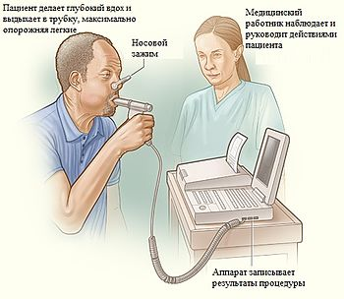

Спирометрия - это метод исследования функции внешнего дыхания, включающий в себя измерение объемных и скоростных показателей дыхания.
Подготовка к исследованию:
• исследование желательно проводить в первой половине дня, утром натощак или через 2 часа после легкого приема пищи;
• перед исследованием необходим отдых в положении сидя в течение 15-20 мин;
• рекомендуется воздержаться от курения и употребления крепкого чая и кофе как минимум за 2 часа до исследования;
• одежда должна быть свободной, не стесняющей движения грудной клетки при форсированном дыхании;
• по согласованию с лечащим врачом бронходилатирующие препараты отменяются за 6-24часа до исследования (нужно взять препараты с собой, по необходимости воспользоваться сразу после проведения процедуры);
• в тех случаях, когда отмена лекарственного препарата невозможна или не показана - важно указать какой именно препарат применяется.

42. ГСГ (гистеросальпингография)

Гистеросальпингография — это рентгенологическое исследование проходимости маточных труб.
Процедура обычно проводится на 7-9 день цикла (но возможно и во второй фазе менструального цикла, например, если направляет другой гинеколог из другого ЛПУ). При условии, что на руках есть результаты мазков на флору, срок данных анализов не превышает 2-х недель + направление от гинеколога, сразу записываем на процедуру.
При других условиях пациентку необходимо записать на консультацию к гинекологу.

43. Экскреторная урография
(ОБЯЗАТЕЛЬНОЕ присутствие доктора рентгенолога)

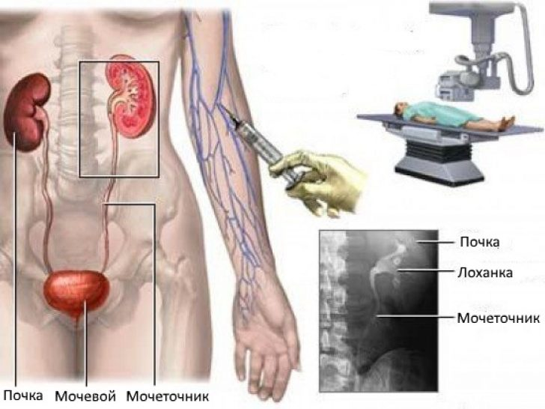

Экскреторная урография — это рентгенологический метод исследования мочевыводящих путей, основанный на способности почки выделять (экскретировать) определенные рентгеноконтрастные вещества, введенные в организм, в результате чего на рентгенограммах появляется изображение почек и мочевых путей.
Исследования проводятся только в утренние часы (до 12.00).
За 2-3 дня до исследования необходимо исключить из рациона питания следующие продукты: свежие овощи и фрукты, бобовые, черный хлеб, молочные продукты (за исключением кисломолочных).
Также необходимо принимать лекарственные препараты за 2-3 дня до исследования: активированный уголь или эспумизан по 2 таб.* 3 раза в день.
Накануне вечером перед исследованием сделать 2 очистительные клизмы. Утром в день исследования 1 очистительная клизма. Завтрак обязателен, но завтрак должен быть легким (чай, бутерброд).

44. Маммография

Проводят на 7-12 день цикла!!!!
ВАЖНО: при записи на маммографию желательно взять с собой предыдущие исследования: ММГ, УЗИ молочных желез, МРТ или томосинтеза, если они ранее проводились!). По маммографии-описание 2-х снимков!!!

